元诺智能车牌识别管理系统
安装调试速成手册

本手册运用图文并茂的布局方式，系统介绍了本公司停车场系统的系统接线、布线与布管、设备的安装方法，为用户在设备硬件安装过程中提供详细的技术指导
内容介绍
本手册对车牌识别设备进行了较详尽的描述，给出了系统接线调试步骤和方法，也讲述了系统相关设备的技术指标、工作方式、设置以及安装调试方法，并给予了较多的典型示例供阅读对象参考。
阅读对象
本手册主要面向工程安装人员和广大用户，对他们进行设备调试、使用和维护进行指导。
修订记录
说明书版本 | 适用说明 | 定稿时间 | 定稿人
Ver1. 0 | PV1. 0 | 2009-07-09
Ver1.3 | PV1.3 | 2011-08-16
Ver1.4 | PC1.4 | 2014-04-29
Ver1.5 | PC1.5 | 2016-03-21

系统说明
标准型智能车牌识别系统是我公司为满足客户不同要求而设计的时租型停车场，最佳识别距离为3-5米，适用于小区和企事业单位的停车场。一般为一进一出型，也可以多个停车场联网使用。采用模块化设计，入口和出口设备配置基本相同，主要由监控主机、控制机和智能道闸三部分组成。

工作流程
当车辆到达地感线圈时，由环路感应器检测地感到达信号，触发相机抓拍信号自动抓拍照片并识别照片中的车牌，并通过网线把识别的车牌传输至电脑，由监控主机进行判断和处理，同时根据监控主机下达的指令去控制显示屏以及道闸的运作；当车辆离开道闸时，由环路感应器检测地感信号，输出给道闸控制模块，控制道闸自动关闭和防砸车。

系统构造
智能停车场系统在实际使用中多为一进一出形式，下面就以一进一出形式来对整个系统进行阐述。

系统拓扑图（AW-PB56）
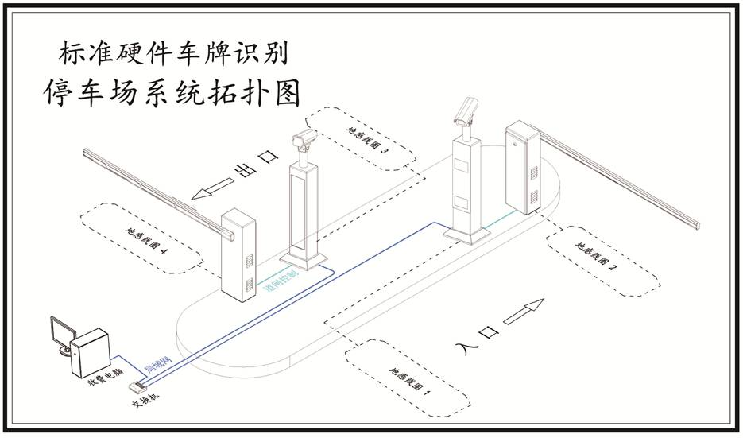

强电系统接线图
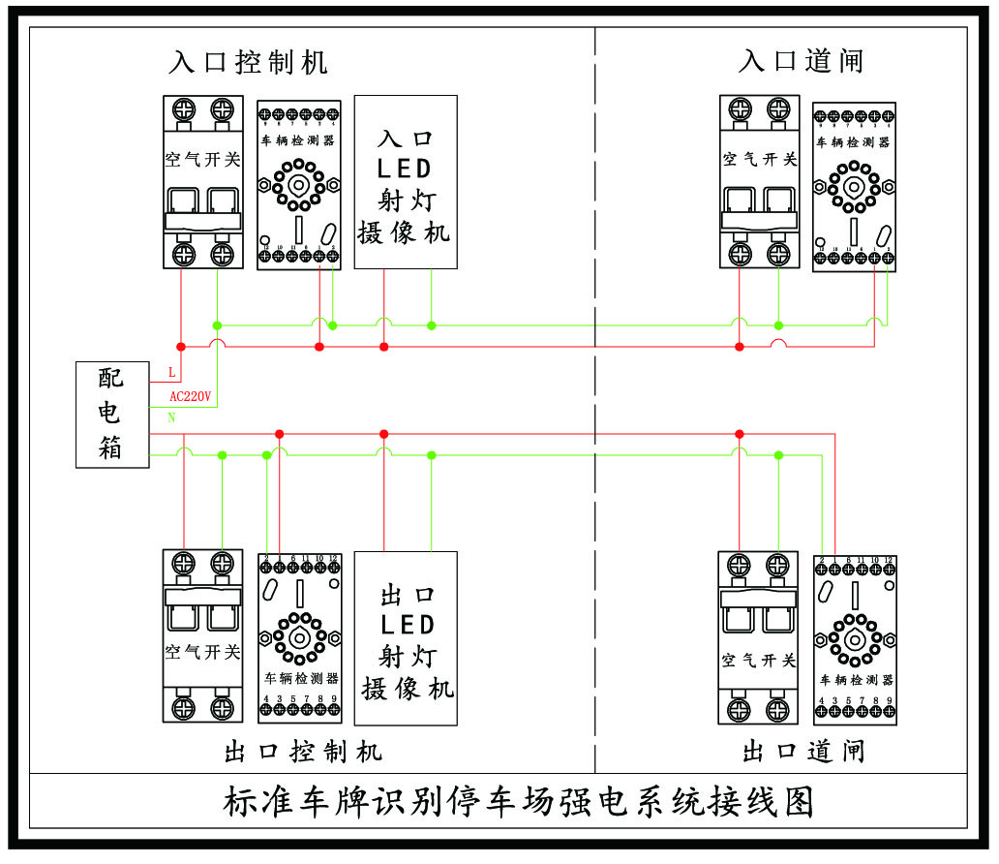

弱电系统接线图
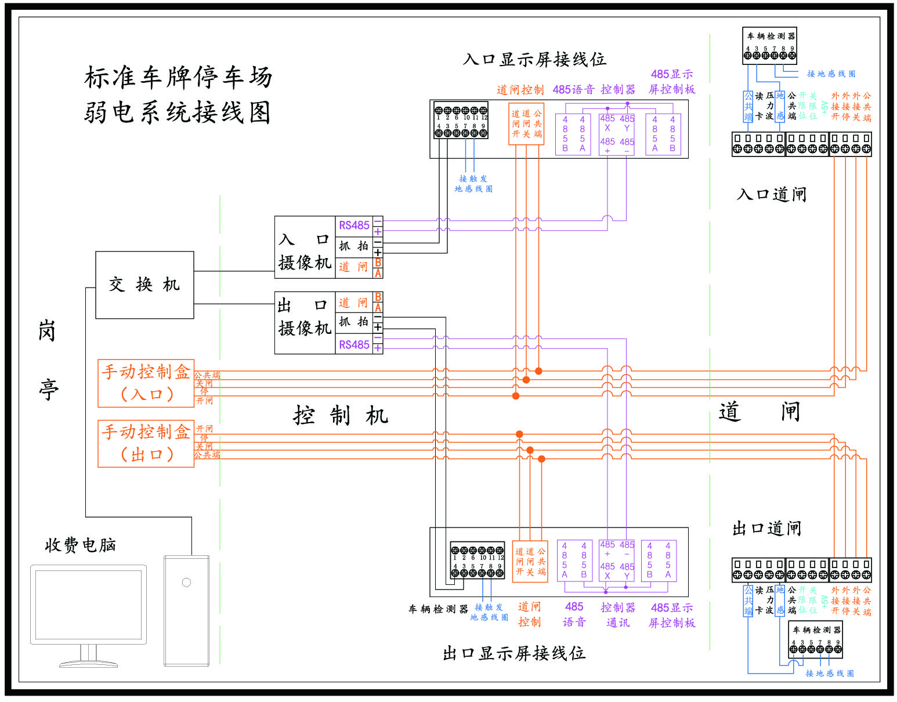

控制、道闸、相机各设备之间串联接线图
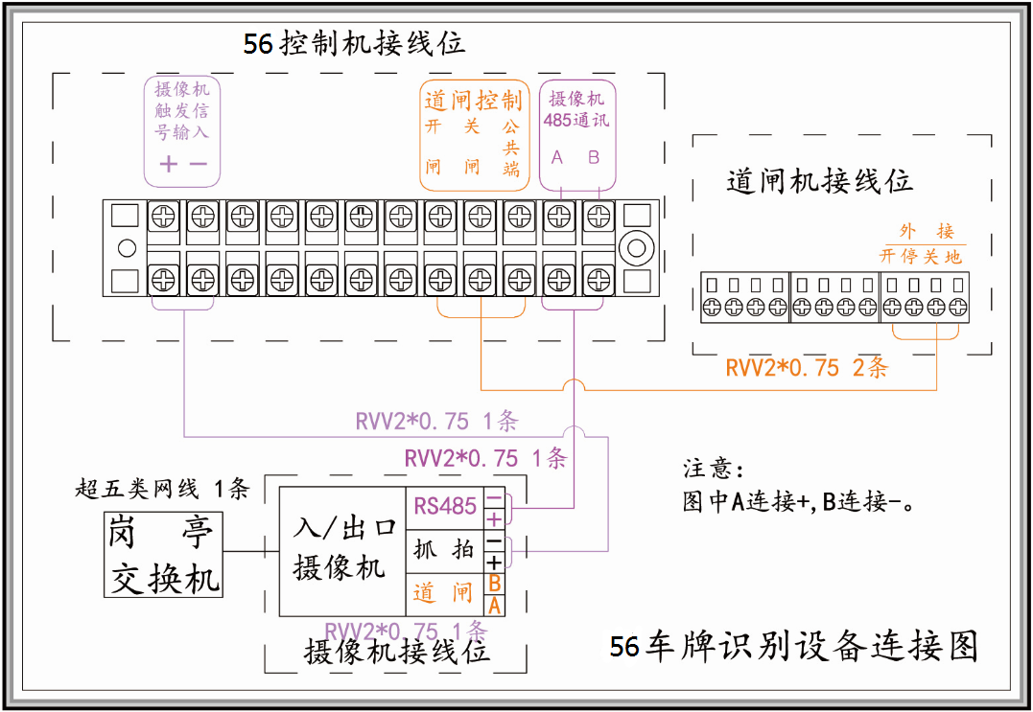

设备安装

地基铺设
根据现场实际情况，确定控制箱的安装位置（非混凝土基础应做混凝土基础）。依照国家标准《GBJ232电气装置安装工程施工及验收规范》中的有关规定敷设走线管（G3/4'）。
建议：
- 基础四周为土质时,应对基础灌筑不少于500x500x200的水泥混凝土。
- 基础四周为混凝土或沥青路面时，基础深度不少于500mm。

控制机安装
确定控制箱的安装位置，并预埋或用冲击钻打孔固定机箱用地脚螺栓（四只）。其预埋尺寸及相关尺寸如下图所示(注意：不同箱体尺寸不同，请以实物尺寸为准)：

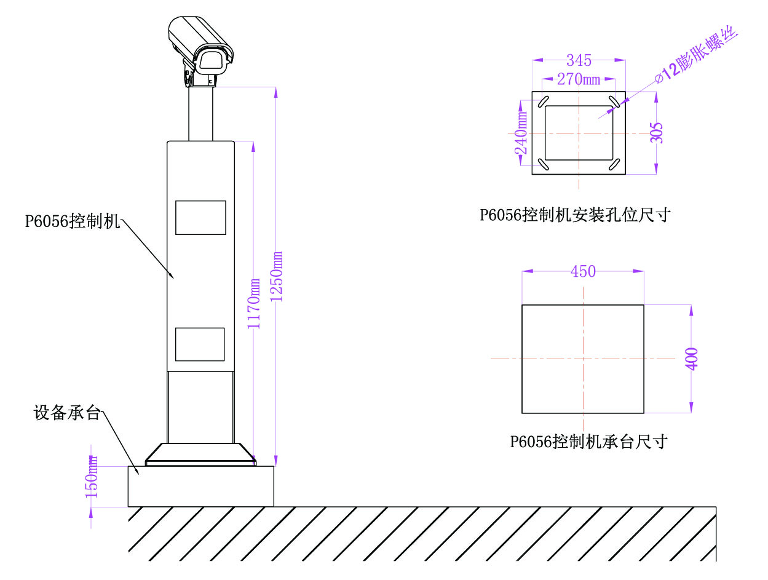
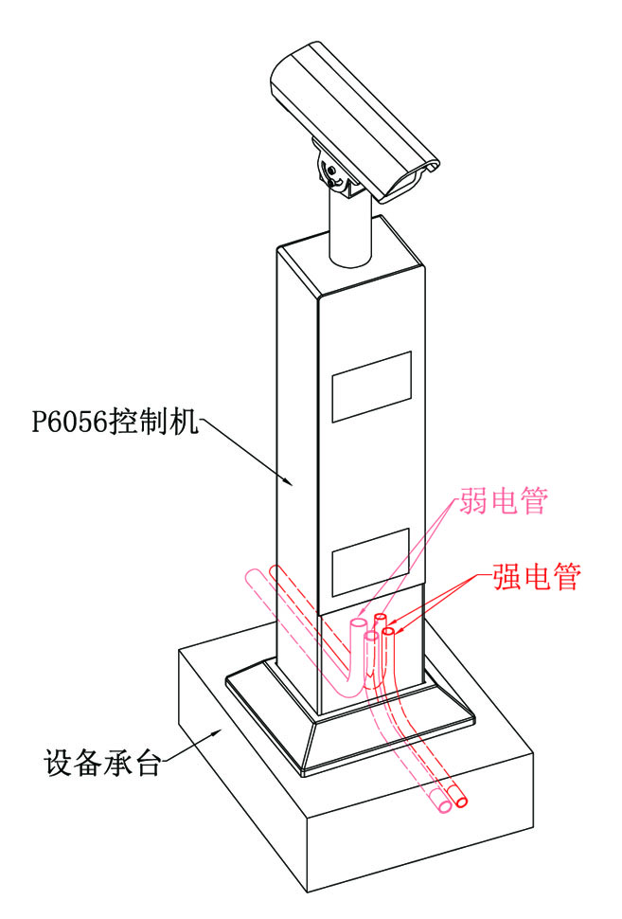

安装道闸箱
确定电动栏杆的安装位置，并预埋或用冲击钻打孔固定机箱用地脚螺栓（四只）。安装时注意使防撞机构的脱开方向与车辆的通行方向一致。其预埋尺寸及相关尺寸如下图所示(注意：不用箱体尺寸不同，请以实物尺寸为准)：
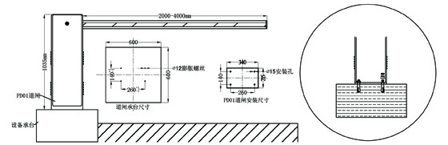

检查随机附件，取出如下图中所示的压板将电动栏杆固定在基座上，调整电动栏杆方位时只需将螺母紧固（注意：部分型号无此配件，请以收到实物为准）。

挡杆安装
按照图示，使用随机附件（套管、螺栓、堵头）将挡杆安装在长轴支架伸出端的凹槽内。

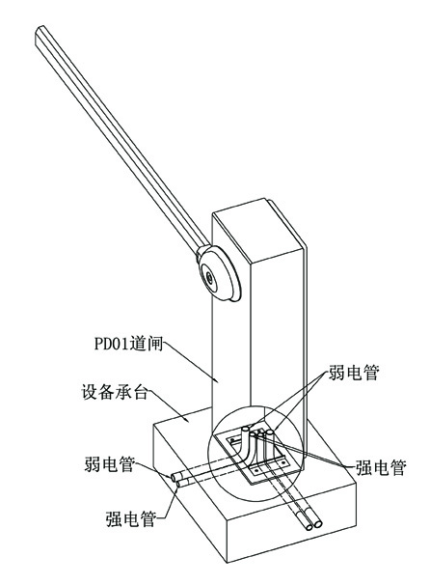

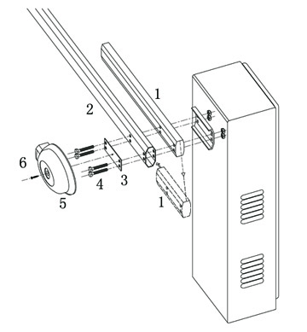
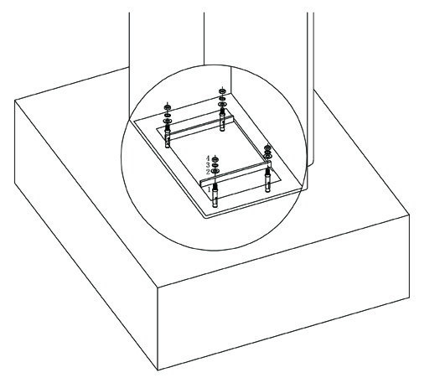

地感埋设

线圈材料、接头和注意事项
线圈应采用0.75的高温铜导线缆。在电缆之间不要有接线处。如果必须有接线端，也要保证连接可靠，用烙铁将它们焊接起来，并且做好防水处理。
地感线圈离感应天线距离最佳距离为2米以上。

线圈形状尺寸及基本要求
通常情况下线圈应该是长方形。两条长边与车辆运动方向垂直，彼此间距推荐为1米。长边的长度取决于道路的宽度，通常两端比道路间距窄0.3米至1米
线圈的圈数一般根据线圈的大小而略有不同，在现场的施工中按粗略的估算方法来计算，一般推荐使用10平方米计算法：用10除以线圈的面积，然后四舍五入就是应该绕制的圈数。
在埋设电缆时，要留出足够的长度以便连接到环路感应器，保证中间没有接头。绕好线圈电缆以后，将电缆通过引出线槽连出，引出线要求是紧密双绞的形式，每米最少20个双绞，且长度最多不要超过15米。
①矩形安装(最常用)如下图，一般4米宽的路面地感线圈尺寸为长2米，宽1米
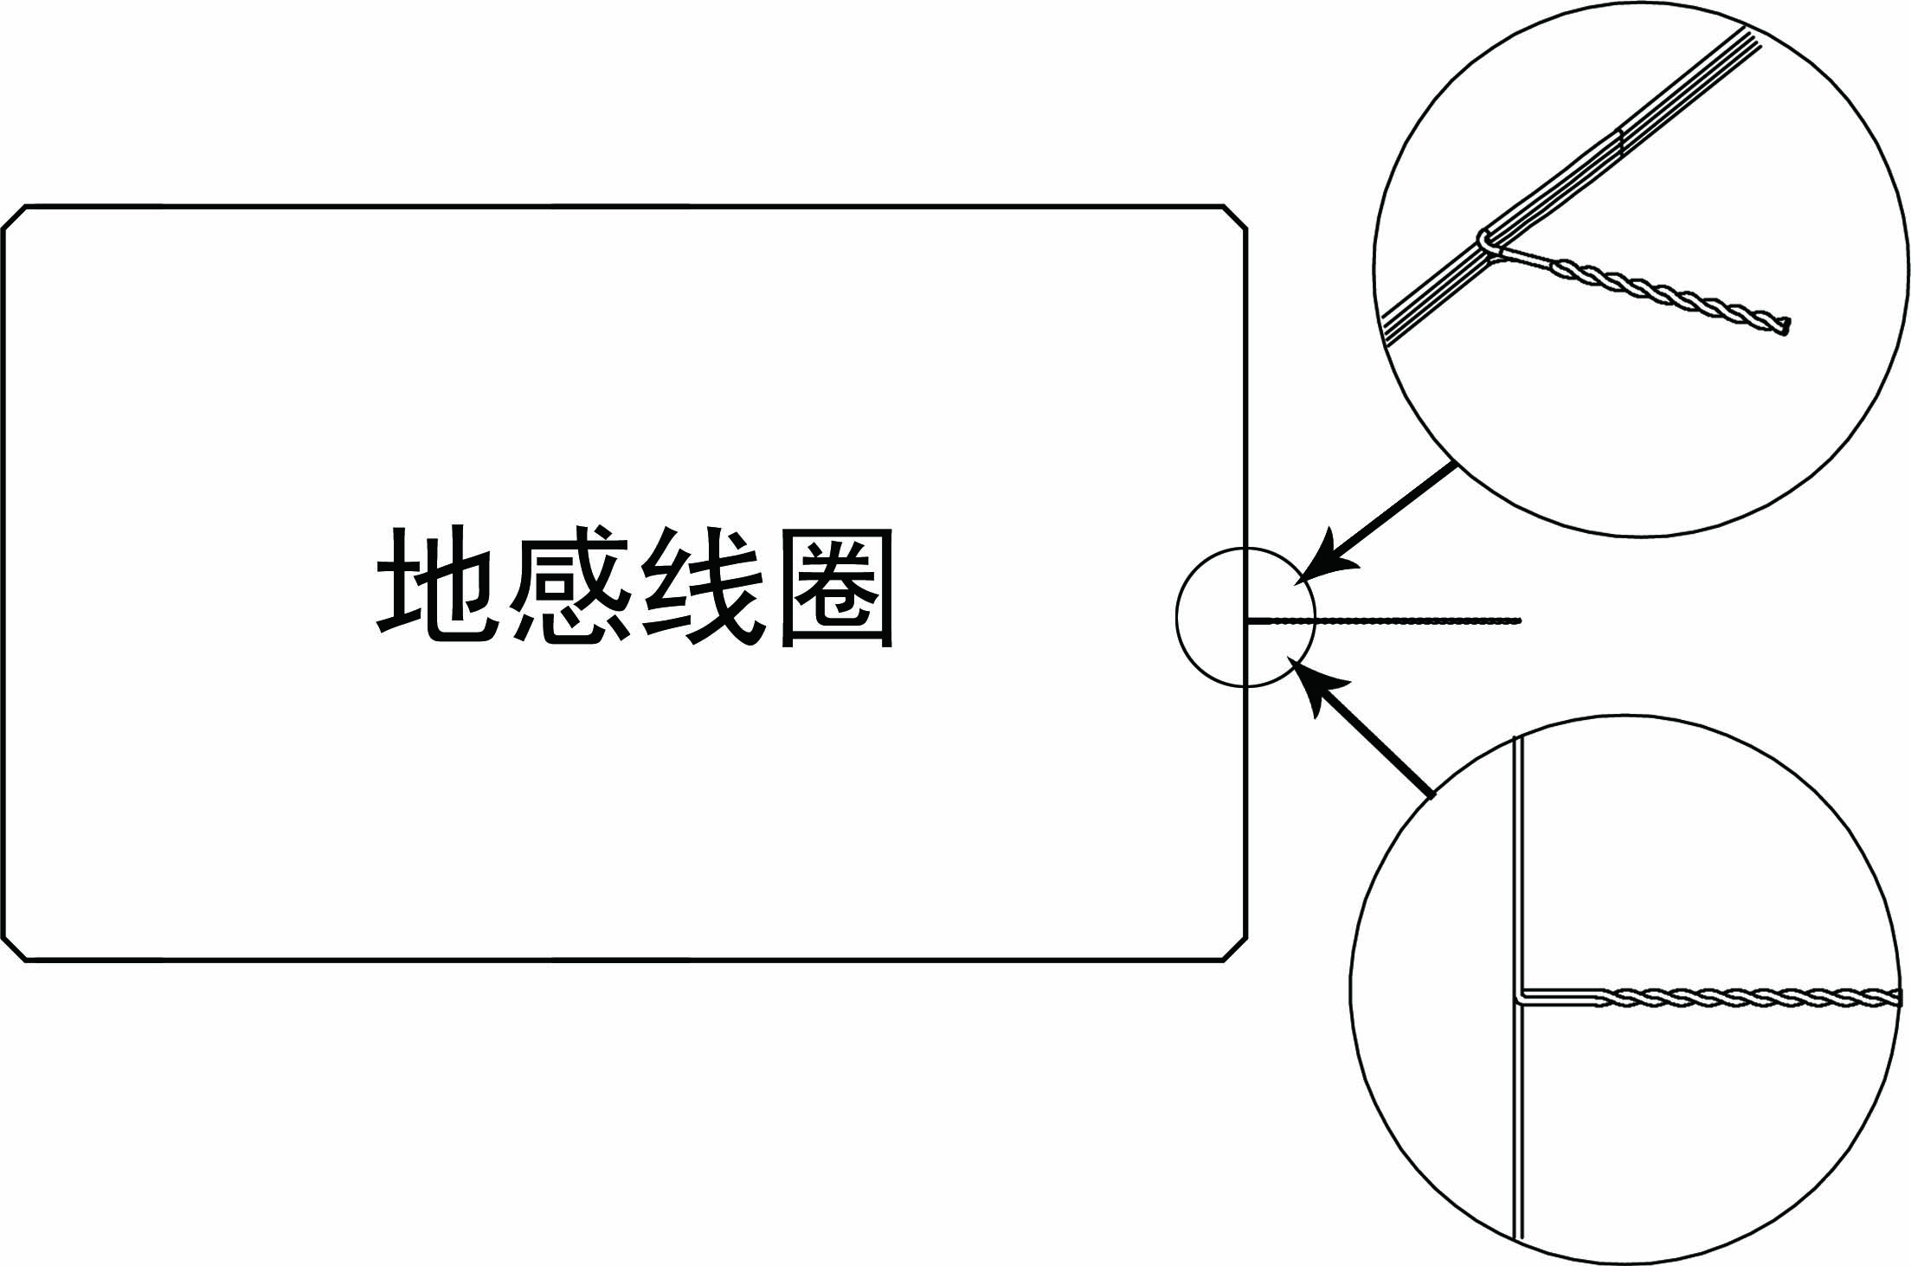

②倾斜45°安装
在某些情况下需要检测自行车或摩托车时，可以考虑线圈与行车方向倾斜45°安装。
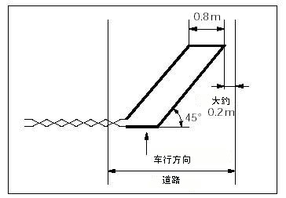

地感线圈安装要领（以矩形安装为例）
1、埋设方法

首先要切割机在路面上切出槽来（有条件的最好在铺设路面时预留安装槽）。切槽宽度一般为4-8毫米（一般为切割片的厚度），深度30--50毫米并在四个角上进行45⁰倒角，倒角的长度一般在120毫米，防止尖角破坏线圈电缆。切槽内必须清洁无水或其它液体渗入。绕线圈时必须将线圈拉直，但不要绷得太紧并紧贴槽底。将线圈绕好后，将双绞好的输出引线通过引出线槽引出。采用UV快干胶将线胶固在线槽底，上层铺水泥沙浆或沥青（不能使用玻璃胶）。线圈绕制时应该是螺旋排列，也就是说导线在安装槽内应该在同一个垂直片面上，共绕4-8圈即可。
具体如下列图所示：
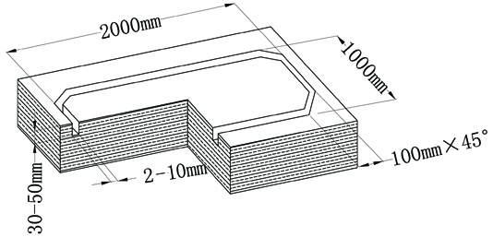

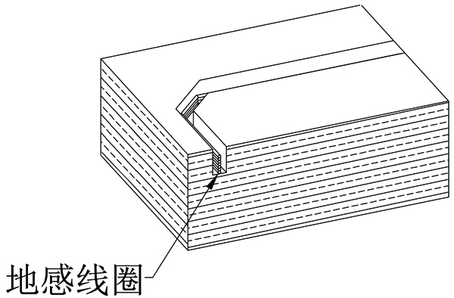

2、线圈的匝数
为了使检测器工作在最佳状下，线圈的电感量应保持在100uH－300uH之间。在线圈电感不变的情况下，线圈的匝数与周长有着重要关系。周长越小，匝数就越多。一般可参照下表：
线圈周长 | 线圈匝数
3米以下 | 根据实际情况，保证电感值在100uH－200uH之间即可
3—6米 | 5-6匝
6—10米 | 4-5匝
10--25米 | 3匝
25米以上 | 2匝
由于道路下可能埋设有各种电缆管线、钢筋、下水道盖等金属物质，这些都会对线圈的实际电感值产生很大影响，所以上表数据仅供用户参考。在实际施工时用户应使用电感测试仪实际测试电感线圈的电感值来确定施工的实际匝数，只要保证线圈的最终电感值在合理的工作范围之内(如在100uH—300uH之间)。
3、输出引线
在绕制线圈时，要留出足够长度的导线以便连接到环路感应器，又能保证中间没有接头。绕好线圈电缆以后，必须将引出电缆做成紧密双绞的形式，要求最少1米绞合20次。否则，未双绞的输出引线将会引入干扰使线圈电感值变得不稳定。输出引线长度一般不应超过5米。由于探测线圈的灵敏度随引线长度的增加而降低，所以引线电缆的长度要尽可能短。

接线注意事项
- 接线前用万用表对导线进行通、断测试。
- 接线时一定要详细阅读说明书和接线图，按照控制线、通讯线、电源线的顺序进行接线。
- 接线时线头一定要压紧，线头不要裸露在外。
- 接线时一般不准有接头，因为接头部分会发生氧化，接触不良，造成系统不稳定。如有接头，一定要用焊锡的方法进行处理。

常见问题和解决方法

控制机维护与故障排除

显示屏故障
（1）显示屏乱码
方法：断电重启，如果不能正常显示“欢迎光临”等字符，则更换显示屏。
（2）显示屏不显示
方法：检查显示屏AC1、AC2两个端子是否有交流12V或直流12V的电压：
如果没有，则检查电源，可能是电源坏或电源到显示屏之间的端子接触不良。
如果有电压，则显示屏坏，更换显示屏。
（3）重新上电显示“欢迎光临”等字样，但识别后不显示剩余车位、请入场停车等信息
方法：当识别车牌时，如果没有相应的语音提示，则可判断是主控板语音输出芯片坏，更换主控板；如果有相应的语音提示，只是显示屏不显示，则检查主控板（XXP）到显示屏（RX）、主控板（GND）到显示屏（GND）之间是否接通，端子是否松动；

语音故障
（1）上电没“欢迎光临”声音
方法：
检查喇叭线是否接好，是否断路；
检查220V交流电是否正常输入，如果正常输入，则语音板坏，更换语音板；
（2）重新上电有“欢迎光临”语音，但刷卡后没有“请入场停车”等语音
方法：当刷卡时，如果显示民间没有相应的提示，则可判断是主控板语音输出芯片坏，更换主控板；如果有相应的显示屏提示，只是没有语音，则检查主控板（YY）到语音板（插头）之间是否接通，端子是否松动；

